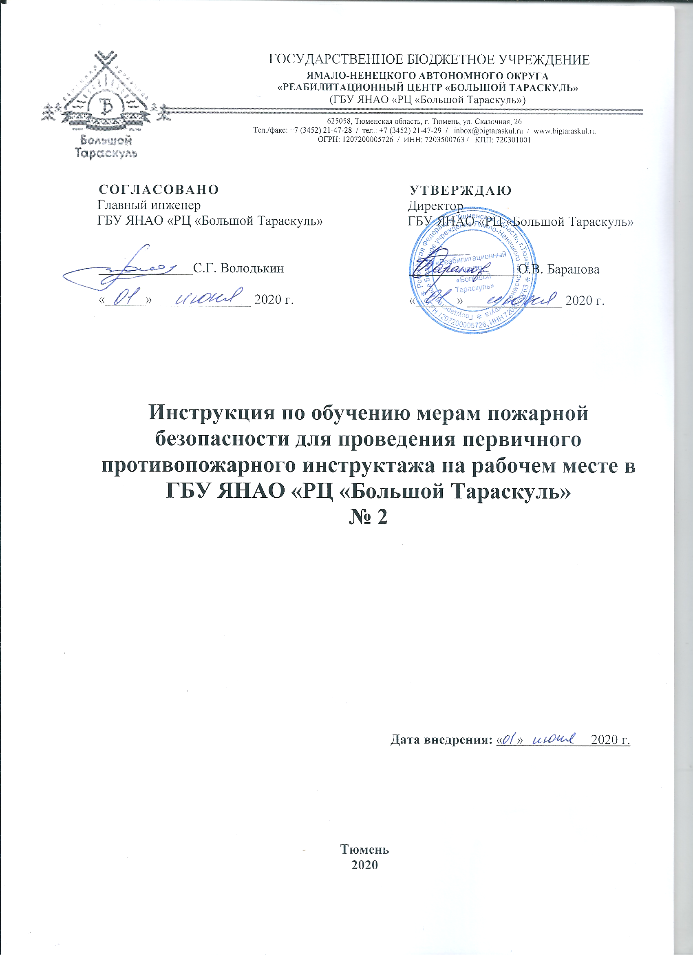

ГОСУДАРСТВЕННОЕ БЮДЖЕТНОЕ УЧРЕЖДЕНИЕ
ЯМАЛО-НЕНЕЦКОГО АВТОНОМНОГО ОКРУГА
«РЕАБИЛИТАЦИОННЫЙ ЦЕНТР «БОЛЬШОЙ ТАРАСКУЛЬ»
(ГБУ ЯНАО «РЦ «Большой Тараскуль»)

625058, Тюменская область, г. Тюмень, ул. Сказочная, 26
Тел./факс: +7 (3452) 21-47-28 / тел.: +7 (3452) 21-47-29 / inbox@bigtaraskul.ru / www.bigtaraskul.ru
ОГРН: ‎1207200005726 / ИНН: ‎7203500763 / КПП: ‎720301001

СОГЛАСОВАНО  Главный инженер  ГБУ ЯНАО «РЦ «Большой Тараскуль»  ______________С.Г. Володькин  «______» ______________ 2020 г. |  |  |  | УТВЕРЖДАЮ  Директор  ГБУ ЯНАО «РЦ «Большой Тараскуль»  ________________О.В. Баранова  «______» ______________ 2020 г.
Инструкция по обучению мерам пожарной безопасности для проведения первичного противопожарного инструктажа на рабочем месте в ГБУ ЯНАО «РЦ «Большой Тараскуль»
№ 2

Дата внедрения: « » 2020 г.

Тюмень
2020

Инструкция о мерах пожарной безопасности разработана в соответствии с Правилами противопожарного режима Российской Федерации утв. Постановлением Правительства РФ от 25.04.2012 № 390, Приказом МЧС РФ от 12.12.2007 N 645 "Об утверждении норм пожарной безопасности "Обучение мерам пожарной безопасности работников организаций".
1 Общие положения
  - Настоящая Инструкция устанавливает основные требования к пожарной безопасности зданий, сооружений и помещений (в том числе эвакуационных путей) и на прилегающей к ним территории и является обязательной для выполнения всеми сотрудниками ГБУ ЯНАО «РЦ «Большой Тараскуль»
  - Сотрудники Центра могут быть допущены к работе только после прохождения противопожарного инструктажа непосредственно на рабочем месте по настоящей инструкции с регистрацией в журнале установленной формы. Повторный противопожарный инструктаж на рабочем месте проводится ежегодно.
  - Инструктаж проводится с целью доведения до работника (работников) основных требований пожарной безопасности, изучения пожарной опасности технологических процессов производств и оборудования, средств противопожарной защиты, а также их действий в случае возникновения пожара.
  - За нарушение требований настоящей инструкции виновные лица в зависимости от характера нарушений и последствий несут ответственность в соответствии с действующим законодательством и правилами внутреннего распорядка.
2 Ознакомление по плану эвакуации с местами расположения первичных средств пожаротушения, гидрантов, запасов воды и песка, эвакуационных путей и выходов.
2.1 Лицо, ответственное за проведение первичного противопожарного инструктажа на рабочем месте знакомит работника:
- с Планом эвакуации;
- с местами расположения первичных средств пожаротушения и гидрантов;
- путем обхода соответствующих помещений и территорий показывает расположение эвакуационных путей и выходов.
3 Условия возникновения горения и пожара на рабочем месте и в зданиях Центра.
Основными опасными факторами пожара являются:
- пламя и искры;
- повышенная температура окружающей среды;
- токсичные продукты горения и термического разложения;
- пониженная концентрация кислорода;
- дым.
Вторичные проявления опасных факторов пожара:
- осколки и части разрушившихся аппаратов, агрегатов, установок, конструкций;
- радиоактивные и токсичные вещества и материалы, вышедшие из разрушенных аппаратов и установок;
- электрический ток, возникший в результате выноса высокого напряжения на токопроводящие части конструкций, аппаратов, агрегатов;
- опасные факторы взрыва, произошедшего в следствие пожара;
- огнетушащие вещества.
Основными причинами пожаров являются:
- нарушение технологического процесса, плохая подготовка оборудования к ремонту;
- несоблюдение графика планово-предупредительных ремонтов, конструктивные недоработки оборудования;
- самовозгорание (промасленной одежды, ветоши и обтирочных материалов, торфа, угля);
- неисправная изоляция электропроводок и электрооборудования, перегрузка электросетей;
- использование неисправных или самодельных электронагревательных приборов;
- оставленные без присмотра нагревательные приборы и печи;
- неосторожное обращение с огнем, курение в неположенных местах;
- несоблюдение правил пожарной безопасности при проведении пожароопасных работ;
- пожаровзрывоопасность статического электричества;
- неисправная молниезащита.
Тушение пожаров осуществляется в основном противопожарными профессиональными подразделениями. Однако каждый работник должен уметь ликвидировать загорания и при необходимости участвовать в борьбе с пожаром. Около 60 % пожаров в учреждениях (предприятиях) происходит в результате небрежности или грубого нарушения работниками правил пожарной безопасности. Чаще всего - это курение в неположенных местах, оставление без присмотра включенных электронагревательных приборов, применение факелов и паяльных ламп для разогревания замерзших труб, двигателей тракторов и автомобилей в зимнее время и т. п.
Для устранения этих причин пожаров устанавливается жесткий противопожарный режим и постоянное обучение работников правилам пожарной безопасности.
Под противопожарным режимом следует понимать совокупность мер и требований пожарной безопасности режимного характера, заранее установленных для учреждения или отдельных помещений и подлежащих обязательному выполнению всеми работниками.
Противопожарный режим охватывает такие профилактические меры, как оборудование мест для курения, ежедневная уборка помещений от пыли и горючих отходов, осмотр и закрытие помещений после окончания работы, устройство рубильников (выключателей) для обесточивания электроустановок, наличие проходов и путей эвакуации и т. п.
Горением называется сложный физико-химический процесс взаимодействия горючего вещества и окислителя, характеризующийся самоускоряющимся превращением веществ и сопровождающийся выделением значительного количества тепла и ярким свечением.
Для возникновения и развития процесса горения необходимы горючее вещество, окислитель и источник зажигания, инициирующий реакцию между горючим и окислителем.
Самовоспламенение - это спонтанное возникновение горения в объеме газовой среды в результате самонагревания при умеренном нагреве.
Воспламенение - пламенное горение вещества, инициированное источником зажигания и продолжающееся после его удаления.
Вспышка - быстрое сгорание газопаровоздушной смеси над поверхностью горючего вещества, сопровождающееся кратковременным видимым свечением.
Загорание - это неконтролируемое горение вне специального очага, без нанесения ущерба.
Пожаром называется неконтролируемое горение вне специального очага, которое приводит к потере материальных ценностей и гибели людей, наносит ущерб здоровью граждан, интересам общества, государства. Место первоначального возникновения пожара называется очагом загорания.
Источники зажигания могут быть:
- открытыми (пламя, искры, накаленные предметы, световое излучение);
- скрытыми (теплота химических реакций, микробиологические процессы, трение, удар).
Наиболее опасным проявлением пожара является взрыв (быстрое преобразование веществ, сопровождающееся выделением энергии и сжатых газов, способных производить работу).
Вещества и материалы по способности к горению подразделяют на:
- негорючие (не способные к горению, тлению, обугливанию под действием источника зажигания);
- трудногорючие (загораются под действием источника зажигания, но не способны к самостоятельному горению после его удаления);
- горючие (загораются от источника зажигания и продолжают гореть после его удаления). Подразделяются на горючие газы, жидкости, способные к горению, твердые вещества, горючие пыли.
Необходимо помнить, что существуют вещества, склонные к самовоспламенению.
Это, прежде всего, твердые горючие вещества с развитой поверхностью и малой теплопроводностью. К ним относятся: продукты растительного происхождения -недосушенные зерно, опилки; торф и угли; ткани и обтирочные материалы, пропитанные маслами и жирами.
К веществам, склонным к самовоспламенению, относятся также некоторые химические вещества и смеси:
- самовоспламеняются при взаимодействии с воздухом: белый фосфор, цинковая и алюминиевая пыль, сернистые металлы (сульфиды), свежий древесный уголь, сажа. Например, сульфиды железа образуются на стенках резервуаров при хранении и переработке сернистых нефтей; при соприкосновении с воздухом они могут самовоспламеняться;
- самовоспламеняются при соприкосновении с водой щелочные металлы и их карбиды;
- самовоспламеняются при взаимодействии друг с другом органические вещества и окислители (кислород, галогены, азотная кислота, хлорная известь, селитры). Например, ацетилен, водород, этилен при взаимодействии с хлором взрываются на свету.
Развитие пожара во времени зависит от конкретных условий его протекания (газообмена, пожарной нагрузки и др.) и характеризуется тремя фазами:
- 1 фаза (начальная стадия) сопровождается повышением среднеобъемной температуры до величин порядка 200 °С;
- 2 фаза характеризуется быстрым развитием всех параметров и опасных факторов пожара до максимальных значений. При этом наблюдается возникновение "общей вспышки", т. е. распространение пламени на большую часть горючих материалов и конструкций. Дальнейшее развитие пожара сопровождается горением и трудногорючих материалов;
- 3 фаза характеризуется догоранием материалов и их тлением.
Для прекращения горения необходимо выполнение не менее одного из следующих условий:
- снижение концентрации кислорода в зоне очага горения ниже предельного значения;
- охлаждение очага горения до температуры ниже определенных значений (температуры самовоспламенения, воспламенения или вспышки материала);
- существенное торможение (ингибирование) скорости химических реакций в пламени;
- механический срыв пламени струей огнетушащего вещества (ОТВ);
- создание условий огнепреграждения.
4. Ответственность за соблюдение требований пожарной безопасности.
Работники несут ответственность за нарушение требований пожарной безопасности в соответствии с действующим законодательством.
В соответствии со статьей 34 Федерального закона от 21.12.1994 № 69-ФЗ «О пожарной безопасности» работники обязаны:
- соблюдать требования пожарной безопасности;
- иметь в помещениях и строениях, находящихся в их собственности (пользовании), первичные средства тушения пожаров и противопожарный инвентарь в соответствии с правилами пожарной безопасности и перечнями, утвержденными соответствующими органами местного самоуправления;
- при обнаружении пожаров немедленно уведомлять о них пожарную охрану;
- до прибытия пожарной охраны принимать посильные меры по спасению людей, имущества и тушению пожаров;
- оказывать содействие пожарной охране при тушении пожаров;
- выполнять предписания, постановления и иные законные требования должностных лиц государственного пожарного надзора;
- предоставлять в порядке, установленном законодательством Российской Федерации, возможность должностным лицам государственного пожарного надзора проводить обследования и проверки, принадлежащих им производственных, хозяйственных и иных помещений и строений в целях контроля за соблюдением требований пожарной безопасности и пресечения их нарушений.
Согласно статье 38 Федерального закона от 21.12.1994 № 69-ФЗ «О пожарной безопасности» граждане за нарушение требований пожарной безопасности, а также за иные правонарушения в области пожарной безопасности могут быть привлечены к дисциплинарной, административной или уголовной ответственности в соответствии с законодательством Российской Федерации.
5. Виды огнетушителей и их применение в зависимости от класса пожара (вида горючего вещества, особенностей оборудования).
Классификация огнетушителей
Огнетушители составляют большую долю всех первичных средств тушения пожара. От эффективности и надежности огнетушителей, от умения ими пользоваться зависит успех тушения пожаров. Большинство пожаров, при своевременном и правильном применении огнетушителей, можно ликвидировать еще до прибытия пожарных.
В зависимости от вида применяемых огнетушащих веществ (ОТВ) огнетушители подразделятся на:
порошковые (ОП);
газовые: углекислотные (ОУ) и хладоновые (ОХ);
воздушно-пенные (ОВП);
водные (ОВ);
комбинированные, с зарядом нескольких различных ОТВ, находящихся в разных емкостях огнетушителя.
По способу вытеснения огнетушащего вещества, огнетушители подразделяются на:
- закачные (огнетушащее вещество вытесняется под действием энергии сжатого газа, закаченного непосредственно в корпус огнетушителя);
- с баллоном сжатого газа (огнетушащее вещество вытесняется сжатым газом, содержащимся в баллоне, расположенном внутри корпуса);
- с газогенерирующим элементом (огнетушащее вещество вытесняется газом, выделяющимся в ходе химической реакции между компонентами заряда генерирующего элемента).
Огнетушители должны быть заряженными, опломбированными, в работоспособном состоянии и находиться на отведенных им местах в течении всего времени их эксплуатации.
Каждый огнетушитель, установленный на объекте, имеет порядковый номер и специальный паспорт (руководство по эксплуатации). Учет проверки наличия и состояния огнетушителей введется в специальном журнале.
На время ремонта или перезарядки огнетушители заменяются соответствующим количеством однотипных заряженных огнетушителей.
Порошковые огнетушители
Наибольшее распространение имеют порошковые огнетушители, обладающие хорошей огнетушащей эффективностью.
Порошковые огнетушители являются наиболее универсальными как по области применения, так и по рабочему диапазону температур (от -50 до +50°С). Ими можно тушить очаги практически всех классов пожаров: твердых веществ, горючих жидкостей, газов, в том числе и электрооборудование, находящееся под напряжением до 1000 В.

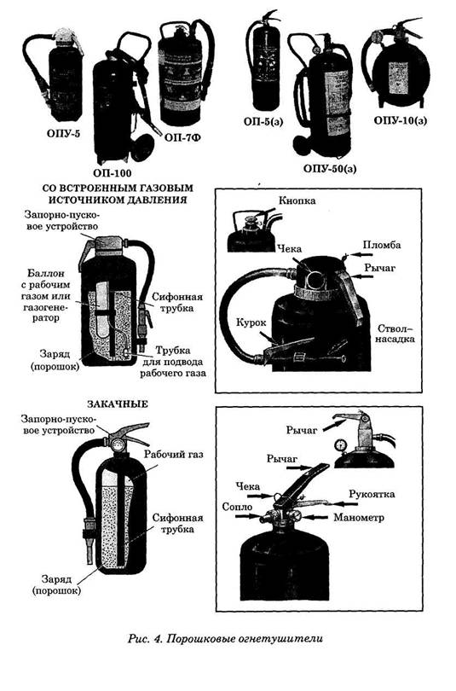
Ввиду небольшой продолжительности работы порошковых огнетушителей (время выброса порошка от 6 до 15 секунд), для успешной работы с ними в экстремальных условиях необходима хорошая подготовка, иначе от их применения пользы будет мало.
В самом начале тушения нельзя слишком близко подходить к очагу пожара: из-за высокой скорости порошковой струи происходит сильная эжекция воздуха, который только раздувает пламя над очагом.
Кроме того, при тушении с малого расстояния может произойти разбрасывание или разбрызгивание горящих материалов мощной струей порошка, что приведет к увеличению очага пожара.
Для тушения очага пожара с большого расстояния целесообразно применять порошковый огнетушитель с коническим или цилиндрическим насадком, а с малого расстояния лучше использовать огнетушитель со щелевым насадком, дающим плоскую расширяющуюся струю.
Порошковые огнетушители имеют и значительные «минусы»:
- отсутствие при тушении охлаждающего эффекта, что может привести к повторному самовоспламенению уже потушенного горючего материала от нагретых поверхностей;
- непригодны для тушения тлеющих материалов;
- сложность тушения из-за резкого ухудшения видимости очага и путей выхода (особенно в помещениях небольшого объема), значительной отдачи при работе с передвижными закачными огнетушителями;
- опасны для здоровья людей ввиду высокой запыленности в результате образования порошкового облака в процессе тушения;
наносят ущерб оборудованию и материалам из-за значительного загрязнения порошком защищаемого объекта;
- возможны отказы в работе вследствие образования пробок из-за способности к комкованию и слеживанию порошков при хранении;
- возможно появление разрядов статического электричества при работе порошковых огнетушителей с насадком, выполненным из полимерных материалов, что сужает область их применения.
Углекислотные огнетушители
Углекислотные огнетушители в меньшей степени имеют «минусы», перечисленные для порошковых огнетушителей, однако обладают меньшей огнетушащей эффективностью.
Наибольшее применение нашли для тушения пожаров в электроустановках, находящихся под напряжением до 10000 В, в музеях, архивах и библиотеках.
Углекислотные огнетушители (в зависимости от содержания паров воды в заряде) выпускаются для работы в диапазоне температур от -20 до +50°С и тушения электроустановок, находящихся под напряжением до 1000 Вили для работы в диапазоне температур от -40 до +50°С и тушения электроустановок, находящихся под напряжением до 10000 В.
Недостатки углекислотных огнетушителей:
- при огнетушащих концентрациях опасны для здоровья людей;
- возможность появления значительных тепловых напряжений в конструкциях при воздействии на них огнетушащего вещества с относительно низкой минусовой температурой и в результате - потерями несущей способности;
- возможно появление разрядов статического электричества на раструбе при выходе огнетушащего состава из огнетушителя;
- опасность обморожения при соприкосновении с металлическими деталями огнетушителя или струей.

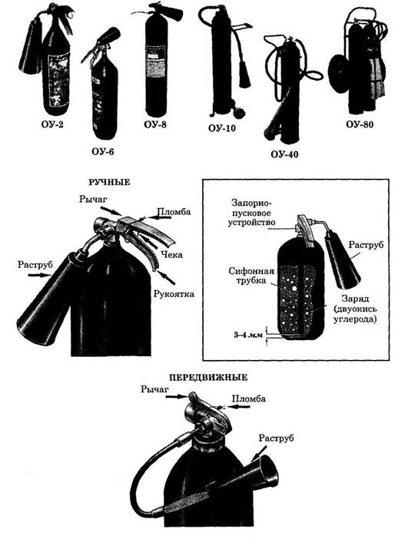

Устройство огнетушителей
Чтобы привести огнетушитель в действие следует сорвать пломбу и вынуть блокирующий фиксатор (предохранительную чеку).
Подходить к очагу горения следует с наветренной стороны (чтобы ветер или воздушный поток бил в спину) на расстояние не ближе минимальной длины струи огнетушащего вещества (величина которой, как правило, указывается на этикетке огнетушителя). Необходимо учитывать, что сильный ветер может помешать тушению, снося с очага пожара огнетушащее вещество и интенсифицируя горение.
При работе с передвижными огнетушителями необходимо учитывать: чем выше давление в корпусе огнетушителя и расход огнетушащего вещества (т. е. чем меньше время его работы), тем сильнее реактивное воздействие (отдача) струи огнетушащего вещества и тем сложнее удержать в руках насадок огнетушителя и управлять им.

Общие принципы тушения переносными огнетушителями приведены на рисунках.

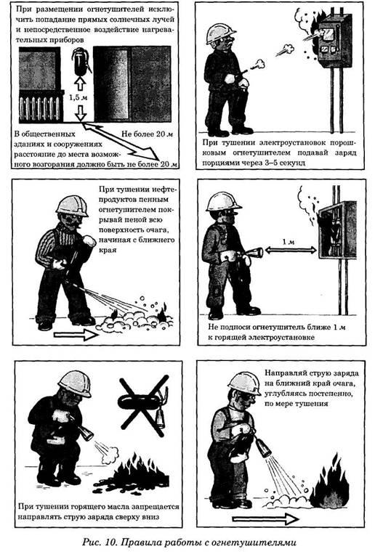

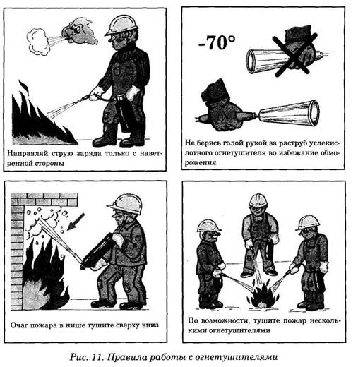

Тактика тушения воздушно-пенными огнетушителями имеет свои особенности.
При тушении проливов горючей жидкости поток пены следует подавать на очаг пожара таким образом, чтобы не разрушать уже накопившийся слой пены.
Тушение пожаров твердых веществ зависит от формы и размера очага пожара, наличия внутренних полостей и возможности образования очагов тления.
Наиболее эффективны для тушения таких пожаров водные огнетушители.
Тушение пожаров горючих жидкостей порошковыми или жидкостными огнетушителями необходимо начинать наиболее широкой и насыщенной (эффективной) частью струи ОТВ, обеспечивающей требуемую огнетушащую концентрацию.
При близком подходе к очагу возможен выброс горючего мощной струей ОТВ, что может привести к увеличению размеров очага пожара или появлению новых очагов. Необходимо также учитывать, что в начальный момент работы порошкового огнетушителя струя, имея большую скорость, энергично захватывает (эжектирует) прилегающие слои воздуха и несет их к очагу пожара, усиливая его горение в первый момент тушения.
Нельзя значительно отклонять огнетушитель от вертикального положения, так как при этом возможно прерывание потока ОТВ.
При тушении небольшого слоя жидкости, горящей в емкости с высокими бортами, струю ОТВ необходимо подавать на дальний от оператора борт, стараясь избежать выброса горящей жидкости.
Тушение горящей жидкости воздушно-пенными и воздушно-эмульсионными огнетушителями следует осуществлять, подавая струю пены или эмульсии вскользь на борт емкости, чтобы не нарушать уже накопившийся слой пены или эмульсии.
Тушение пожаров горючих газов осуществляется порошковыми огнетушителями при соблюдении следующих условий:
- после тушения имеется возможность быстро перекрыть газ и обеспечить меры безопасности, исключающие возможность образования зон взрывоопасной концентрацией смеси горючего газа с воздухом, повторное самовоспламенение смеси и последующий взрыв;
- при продолжении горения может создаться критическая обстановка, что приведет к катастрофическим последствиям.
Огнетушители следует располагать таким образом, чтобы они были защищены от воздействия прямых солнечных лучей, тепловых потоков, механических воздействий и других неблагоприятных факторов (вибрация, агрессивная среда, повышенная влажность и т. д.). Они должны быть хорошо видны и легкодоступны в случае пожара.
Огнетушители размещаются вблизи мест наиболее вероятного возникновения пожара, вдоль путей прохода, а также около выхода из помещения.
Они не должны препятствовать полному открыванию дверей и эвакуации людей во время пожара.
Размещение первичных средств пожаротушения в коридорах и проходах не должно препятствовать безопасной эвакуации людей.
Огнетушители, имеющие полную массу менее 15 кг, располагаются на видных местах, вблизи от выходов из помещений, на высоте не более 1,5 м, а огнетушители, имеющие полную массу 15 кг и более, - на высоте не более 1,0 м от уровня пола.
Переносные огнетушители устанавливаются в специальных пожарных шкафах (совместно с пожарными кранами), или в обособленных пожарных шкафах для огнетушителей, или на подвесных кронштейнах.
Запорно-пусковое устройство огнетушителей и дверцы пожарных шкафов должны быть опломбированы. Ключи от замков пожарных шкафов должны находиться в специальном углублении - непосредственно на дверцах пожарных шкафов.
В пожарных шкафах для огнетушителей и пожарных кранов не допускается хранение различных вещей.
Простейшим средством тушения загораний и пожаров является песок. Песок используется в большинстве случаев. Он охлаждает горючее вещество, затрудняет доступ воздуха к нему и механически сбивает пламя. Возле места хранения песка обязательно иметь не менее 1-2 лопат.
Распространённым и универсальным средством тушения пожара является вода. Её нельзя использовать, когда в огне находятся электрические провода и установки под напряжением, а также вещества, которые, соприкасаясь с водой, воспламеняются или выделяют ядовитые и горючие газы. Не применять воду для тушения бензина, керосина и других жидкостей, так как они легче воды, всплывают, и процесс горения не прекращается.
Для ликвидации пожаров в начальной стадии можно применять асбестовое или войлочное полотно, которое при плотном покрытии ими горящего предмета предотвращают доступ воздуха в зону горения.
Не забывать о внутренних пожарных кранах. Они размещаются, как правило, в специальных шкафчиках, приспособленных для их опломбирования и визуального осмотра без вскрытия. У каждого должен быть пожарный рукав длиной 10, 15 или 20 м и пожарный ствол. Один конец рукава примкнут к стволу, другой к пожарному крану.
Развёртывание расчёта по подаче воды к очагу пожара производится в составе 2 человек: один работает со стволом, второй подаёт воду от крана.
6. Требования при тушении электроустановок и производственного оборудования
Ежегодно в России происходит более 50 тыс. пожаров от электрических изделий, что составляет 20,5 % от общего количества пожаров в стране. Чаще всего пожары от электроустановок возникают в жилом секторе - 70-75 %.
На промышленных объектах ежегодно возникает около 7 % пожаров, по масштабу последствий и ущербу они занимают значительное место.
Тушение пожаров в электроустановках осуществляется после снятия напряжения с горящей и соседних установок. В исключительных случаях, когда напряжение с горящих установок снять невозможно, допускается тушение их под напряжением хладоновыми (до 380 В), порошковыми (до 1 кВ) или углекислотными (до 10 кВ) средствами.
Чтобы во время тушения избежать поражения электрическим током, необходимо строго соблюдать безопасные расстояния до электроустановок, использовать в огнетушителях насадки из диэлектрических материалов, а также применять индивидуальные изолирующие средства (диэлектрические калоши, сапоги, перчатки).
Тушение пожаров электроустановок под напряжением водными и воздушно-пенными огнетушителями запрещается, за исключением водных огнетушителей, образующих тонкораспыленную струю ОТВ, при соблюдении указанных выше мер безопасности.
7. Поведение и действия инструктируемого при загорании и в условиях пожара, а также при сильном задымлении на путях эвакуации
При обнаружении пожара или его признаков (задымления, запаха дыма и т. п.) каждый работник обязан:
- немедленно сообщить об этом в городскую пожарную охрану по телефону «0-01» с указанием точного адреса места пожара и наличия угрозы людям, одновременно голосом оповестить о случившемся работников, находящихся в здании, помещении, на этаже;
- принять меры по вызову к месту пожара руководителя или должностного лица, его заменяющего;
- приступить к тушению пожара имеющимися первичными средствами пожаротушения (огнетушители, внутренние пожарные краны) и организовать эвакуацию людей и материальных ценностей.
Руководители и должностные лица, а также лица, в установленном порядке назначенные ответственными за обеспечение пожарной безопасности, по прибытии к месту пожара должны:
- сообщить о возникновении пожара в пожарную охрану, поставить в известность руководство и дежурные службы объекта;
- в случае угрозы жизни людей немедленно организовать их спасение, используя для этого имеющиеся силы и средства;
- проверить включение в работу автоматических систем противопожарной защиты (сигнализации и оповещения, пожаротушения, дымоудаления);
- при необходимости, отключить электроэнергию (за исключением систем противопожарной защиты), остановить работу транспортирующих устройств, агрегатов, аппаратов, перекрыть сырьевые, газовые, паровые и водяные коммуникации, остановить работу систем вентиляции в горящем и смежных с ним помещениях, выполнить другие мероприятия, способствующие предотвращению развития пожара и задымления;
- прекратить все работы в здании (если это допустимо по технологии производства), не связанные с мероприятиями по ликвидации пожара;
- удалить за пределы зоны всех работников, не участвующих в тушении пожара;
- возглавить руководство по тушению пожара до прибытия подразделения пожарной охраны;
- обеспечить соблюдение требований безопасности работниками, принимающими участие в тушении пожара;
- одновременно с тушением пожара организовать эвакуацию и защиту материальных ценностей;
- организовать встречу подразделений пожарной охраны и оказать помощь в выборе кратчайших путей для подъезда к очагу пожара;
- сообщить руководителю подразделения пожарной охраны сведения о пожаре, пожароопасных, взрывчатых, сильнодействующих ядовитых веществах, применяемых в производстве или хранящихся на объекте, о местах возможного нахождения людей, конструктивных и технологических особенностях объекта, прилегающих строений и сооружений, месторасположении пожарных гидрантов и других средств пожаротушения;
- входя в задымленное помещение, дверь открывать медленно, прикрываясь ею;
- двигаясь к выходу, пригнувшись или ползком, по возможности накрыв голову плотной тканью;
- использовать влажные повязки для защиты от дыма;
- оказывать помощь пострадавшим;
- при возникновении паники решительно пресекать её.
При невозможности эвакуации через эвакуационные выходы
- уплотнить щели дверного проема, пропускающие дым и токсичные продукты горения, смоченным материалом (шторы полотенца и т. д.);
- открыть окно и подавать голосовые и жестовые сигналы о помощи;
- попытаться при помощи спасательных и подручных средств (веревка, штормтрапы, шторы и др.) покинуть помещение (воспользовавшись окном, балконом, аварийным выходом).
При отсутствии такой возможности, необходимо опустится на пол, прикрыть рот увлажненной повязкой и всеми возможными способами подавать сигнал о своем местонахождении до прибытия пожарных или спасателей.

8. Способы сообщения о пожаре
Пожарная охрана вызывается по телефону «01».
Оповещение о пожаре работников, находящихся в соседних помещениях, осуществляется голосом, техническими средствами оповещения.
Для сообщения о пожаре с мобильного телефона:
112
9. Меры личной безопасности при возникновении пожара.
Пожар - неконтролируемое горение, приводящее к ущербу и возможным человеческим жертвам. Опасными факторами пожара, воздействующими на людей, являются: открытый огонь и искры, повышенная температура окружающей среды, токсичные продукты горения, дым, пониженная концентрация кислорода, падающие части строительных конструкций, агрегатов, установок.
Наибольшую опасность для человека представляет вдыхание нагретого воздуха, приводящее к поражению верхних дыхательных путей, удушью и смерти. Так, под воздействием температуры свыше 100°С человек теряет сознание и погибает через несколько минут. Опасны также ожоги кожи. У человека, получившего ожоги второй степени - 30% поверхности тела, мало шансов выжить.
Соблюдение мер безопасности при пожаре чрезвычайно важно. Вот некоторые из них.
1. В задымлённом и горящем помещении не следует передвигаться по одному. Дверь в задымлённое помещение нужно открывать осторожно, чтобы быстрый приток воздуха не вызвал вспышки пламени. Чтобы пройти через горящие комнаты, необходимо накрыться с головой мокрым одеялом, плотной тканью или верхней одеждой. В сильно задымлённом пространстве лучше двигаться ползком или согнувшись с надетой на нос и рот повязкой, смоченной водой. Нельзя тушить водой воспламенившийся газ, горючие жидкости и электрические провода.
2. При тушении пожара следует, прежде всего, остановить распространение огня, а затем гасить в местах наиболее интенсивного горения, подавая струю не на пламя, а на горящую поверхность. При тушении вертикальной поверхности струю нужно направлять на её верхнюю часть, постепенно опускаясь.
3. В условиях развивающихся пожаров необходимо принимать такие меры, чтобы огонь не распространился на смежную часть здания или на соседние строения. Для этого разбирают обломки горящих конструкций, убирают их из зоны горения. Убирают горючие материалы с путей распространения огня. Поверхности соседних зданий поливают водой, на крышах ставят наблюдателей для тушения разлетающихся искр и головешек. Горящие внешние поверхности гасят водой. Оконные переплёты тушат как снаружи, так и изнутри здания. В первую очередь нужно тушить гардины, занавески, шторы, чтобы предотвратить распространение огня внутри помещения.
4. При пожаре в современных зданиях с применением полимерных и синтетических материалов на человека могут воздействовать токсичные продукты горения. Однако основной причиной гибели людей является отравление оксидом углерода. Он активно реагирует с гемоглобином крови, вследствие чего красные кровяные тельца утрачивают способность снабжать организм кислородом. Поэтому в% случаев гибель людей на пожарах вызывается отравлением оксидом углерода и недостатком кислорода.
5. При спасении людей во время пожара используют основные и запасные входы и выходы, стационарные и переносные лестницы. Люди, застигнутые пожаром в здании, стремятся найти спасение на верхних этажах или пытаются выпрыгнуть из окон и с балконов. В условиях пожара многие из них неправильно оценивают обстановку, допускают нецелесообразные действия. При выходе из задымлённого помещения накиньте на лицо полотенце или платок, смоченные водой.
10. Способы оказания доврачебной помощи пострадавшим
Первая помощь при отравлении угарным газом
Угарный газ, он же оксид углерода, бесцветен и не имеет запаха, поэтому отравление угарным газом чаще всего происходит незаметно.
Первые симптомы отравления: головная боль, тяжесть в голове, шум в ушах, тошнота, головокружение и сердцебиение.
При тяжелом отравлении начинается рвота, нарастает общая слабость, появляются сонливость и одышка, кожные покровы бледнеют, дыхание становится поверхностным, возникают судороги. Вследствие паралича дыхательного центра может наступить смерть.
Необходимо:
- вывести (вынести) пострадавшего на свежий воздух;
- уложить на спину, снять стесняющие дыхание предметы одежды;
- если пострадавший без сознания -дать подышать нашатырным спиртом;
- если пострадавший дышит тяжело, или не дышит - начать искусственную вентиляцию легких (продолжать, пока пострадавший не придет в чувство);
- тело растереть, на голову и грудь - холодный компресс;
- напоить пострадавшего теплым чаем, кофе;
- вызвать «Скорую помощь»
Если загорелась одежда
Горящая на человеке одежда при его вертикальном положении ведет к
распространению пламени на лицо, загоранию волос и поражению органов дыхания.
Необходимо:
- помочь пострадавшему быстро скинуть одежду, залить ее водой;
- уложить пострадавшего на пол (землю, снег), постараться, катая его, сбить огонь;
- быстро накрыть плотной тканью (брезент, пальто, одеяло) и плотно прижать ее к горячей одежде. (Голову пострадавшего оставить открытой во избежание отравления продуктами горения);
- охлаждать в воде, в снегу не менее 10 минут, пока боль не уменьшится;
- обгоревшую одежду не стаскивать, а разрезать на части, припекшуюся оставить на теле;
- поверхность ожога закрыть чистой тканью или повязкой;
- дать пострадавшему обезболивающие препараты;
- вызвать «Скорую помощь».
Первая помощь при термическом ожоге
Если не нарушена целостность кожи и ожоговых пузырей.
Необходимо:
- подставить поврежденный участок под струю холодной воды на 10-15 минут;
- приложить холод на 20-30 минут;
- дать таблетку анальгина;
- вызвать «Скорую помощь».
Нельзя:
- смазывать пораженную поверхность маслами и жирами;
Если нарушена целостность кожи и ожоговых пузырей.
Необходимо:
- накрыть сухой и чистой тканью;
- приложить холод;
- дать таблетку анальгина;
- вызвать «Скорую помощь».
Нельзя:
- промывать водой;
-бинтовать.
Первая помощь при химическом ожоге
При поражениях любой агрессивной жидкостью (щелочью, кислотой, маслами, спецтопливом, растворителем и др.)
Необходимо:
- немедленно снять одежду, пропитанную химическим веществом;
- обильно промывать под струей холодной воды (или молоком, мочой, мыльной водой);
- дать таблетку анальгина, холодную воду (часто, небольшими порциями);
- вызвать «Скорую помощь».
Нельзя:
- использовать сильнодействующие, концентрированные растворы кислот и щелочей для реакции нейтрализации на коже пострадавшего.
11. Заключение
Изучив вопросы темы, с работником проводится беседа по усвоению им темы.
В конце занятия проводится практическое занятие по проверке его действий при возникновении пожара.
О проведении инструктажа делается запись в журнале учета инструктажей по пожарной безопасности с обязательной подписью инструктируемого и инструктирующего.

Разработал:
Дата | Должность | Подпись | Фамилия, Имя, Отчество
 | Специалист по охране труда |  | Абельдинов Р.К.

С инструкцией по обучению мерам пожарной безопасности для проведения первичного противопожарного инструктажа на рабочем месте в ГБУ ЯНАО «РЦ «Большой Тараскуль» ознакомлен(а).

Дата | Должность сотрудника | Подпись | Фамилия, Имя, Отчество

